**HỌC VIỆN CÔNG NGHỆ BƯU CHÍNH VIỄN THÔNG**

**KHOA AN TOÀN THÔNG TIN**

Môn: HỆ ĐIỀU HÀNH WINDOWS VÀ LINUX/UNIX

**BÁO CÁO BÀI THỰC HÀNH**

Các câu lệnh Unix/Linux

Họ và tên sinh viên: Lê Anh Tuấn

Mã số sinh viên: B21DCAT205

Họ và tên giảng viên: TS. Đinh Trường Duy

Hà Nội 11 năm 2023

**1. GIỚI THIỆU BÀI THỰC HÀNH**

**1.1 Mục đích**

- Bài thực hành này nhằm giúp người dùng Linux mới làm quen hơn với một số lệnh thường được sử dụng. Linux vẫn là một môi trường dòng lệnh rất mạnh mẽ (và có thể mãi mãi như vậy), mặc dù Apple đã thành công trong việc giấu Unix dưới giao diện người dùng đồ họa (GUI) của hệ điều hành Mac OS X.

**1.2 Yêu cầu**

- Nắm được kiến thức về HĐH Linux.

Chú ý: Trong các lệnh được đưa ra trong hướng dẫn này, sự khác biệt giữa số một ('1') và chữ thường l ('l') có thể rất nhỏ, hoặc không có. Ngữ cảnh của các lệnh sẽ cho bạn biết đó nên là gì.

**2 NỘI DUNG THỰC HÀNH**

**Chuẩn bị lab**

Khởi động lab:

labtainer –r nix-commands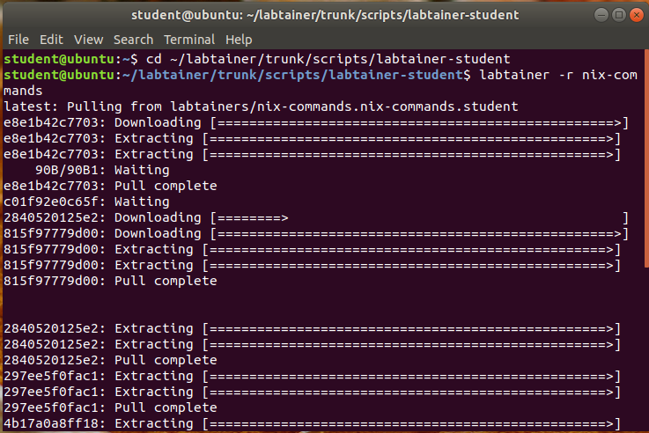

Nhập mã sinh viên vào e-mail address -> tiếp tục ấn enter, 1 container student@nix commands:~ sẽ xuất hiện

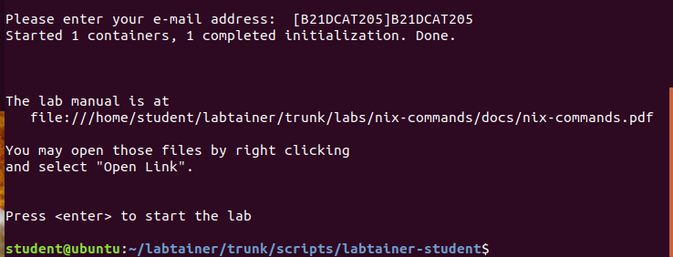

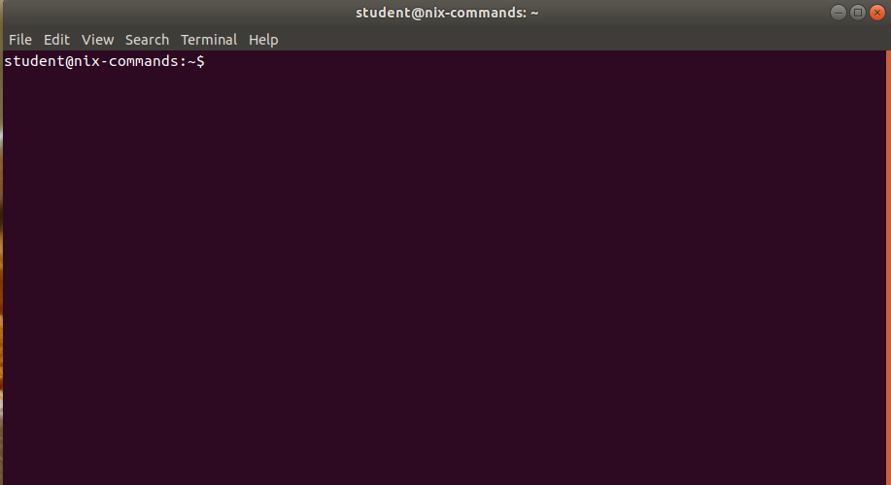

**Nhiệm vụ 1:** Tìm hiểu các câu lệnh cơ bản

Sử dụng lệnh **pwd** (đường dẫn làm việc hiện tại) để xem thư mục gốc của là gì:

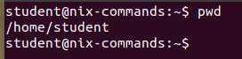

Liệt kê nội dung của thư mục gốc bằng cách sử dụng lệnh **ls** (list):



Ngoài các tập tin bạn có thể thấy, còn có các tập tin "ẩn". Trong Unix, các tập tin ẩn là các tập tin không nhất thiết lúc nào cũng cần thấy.

ls -a



Để có cái nhìn tổng quan hơn về nội dung của thư mục hiện tại (như chủ sở hữu và kích thước), cũng có thể sử dụng tùy chọn -l (dài)

ls -al

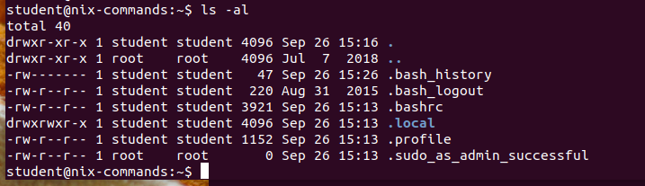

Lệnh ls -l được sử dụng rất thường xuyên đến mức thường có một ký hiệu tắt cho nó (ll)

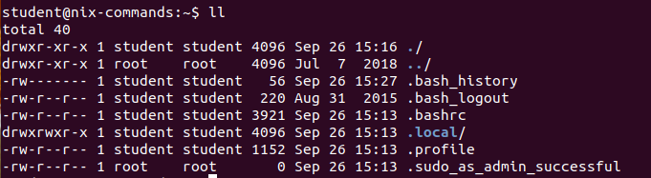

Ngoài thư mục hiện tại (tức là thư mục làm việc hiện tại), bạn có thể liệt kê nội dung của một thư mục khác. Liệt kê nội dung của thư mục bin (nơi lưu trữ nhiều lệnh cấp người dùng) như dưới đây:

ls /usr/bin

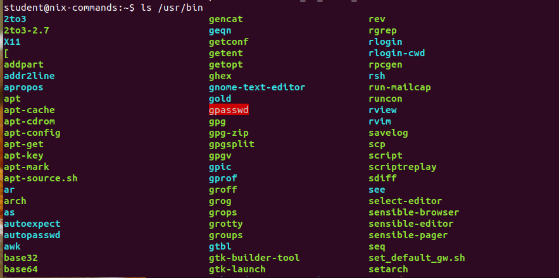

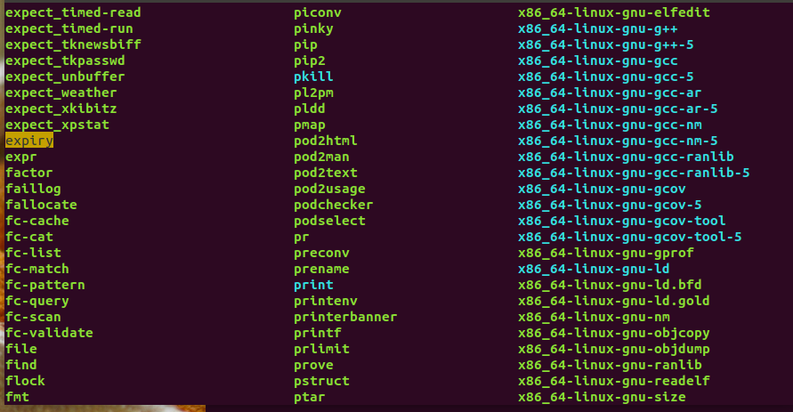

Người dùng cũng có thể tạo thư mục mới. Tạo một thư mục từ bên trong thư mục gốc của bạn (tức là từ bên trong /home/student) bằng cách sử dụng lệnh **mkdir**:

mkdir temp

ll

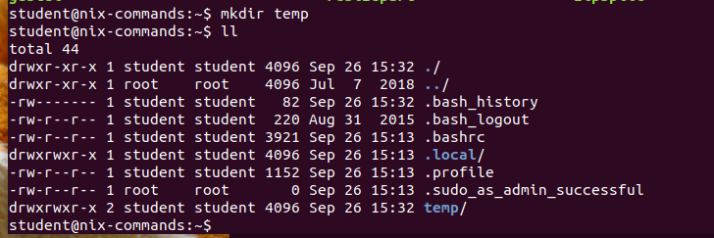

Thay đổi thư mục hiện tại của bạn thành thư mục mới bằng cách sử dụng lệnh cd (thay đổi thư mục):

cd temp

pwd

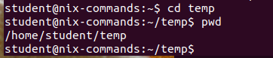

Liệt kê tất cả nội dung của thư mục mới này:

ll -a

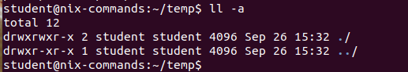

Mặc dù một thư mục là hoàn toàn mới, nhưng nó không hoàn toàn trống. Mỗi thư mục có ít nhất hai mục: hai thư mục được đặt tên là "." và ".." (gọi là dot và dotdot). Thư mục dot là một lối tắt cho thư mục hiện tại, trong khi dotdot là một lối tắt đến thư mục cha. Sử dụng thư mục dotdot để liệt kê nội dung của thư mục cha:

ll ..

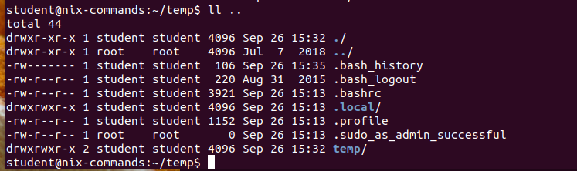

Sử dụng thư mục dotdot để thay đổi thư mục làm việc thành thư mục cha của thư mục temp, như được hiển thị dưới đây:

cd ..

pwd



Đổi tên thư mục temp thành temp2 bằng cách thực hiện các bước sau:

mv temp temp2

ll

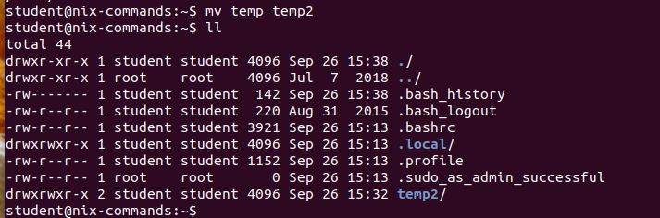

Việc sao chép tệp được thực hiện bằng lệnh cp (copy). Sao chép một trong các tệp ẩn của bạn vào thư mục temp2:

cp .bashrc temp2

ll -a temp2

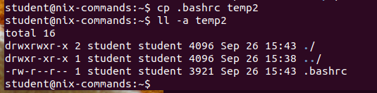

Tất nhiên, bạn cũng có thể đổi tên tệp trong quá trình sao chép. Sao chép lại tệp ẩn, đồng thời đổi tên:

cp .bashrc temp2/.bash

ll -a temp2

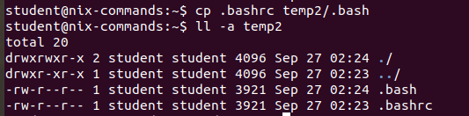

Xóa thư mục temp2 bằng cách sử dụng lệnh rmdir (remove directory):

rmdir temp2



Nó sẽ không thành công vì vẫn còn các tệp trong thư mục đó. Xóa các tệp trong thư mục temp2 bằng cách sử dụng lệnh rm (remove):

rm temp2/.bas*

ll -a temp2

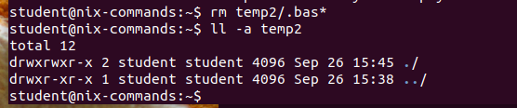

Bây giờ xóa thư mục:

rmdir temp2

ll

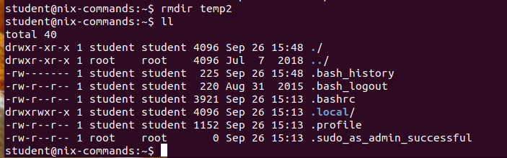

Để hiển thị nội dung của một tệp văn bản lên màn hình, bạn có thể sử dụng lệnh cat (concatenate). Hiển thị nội dung của tệp password:

cat /etc/passwd

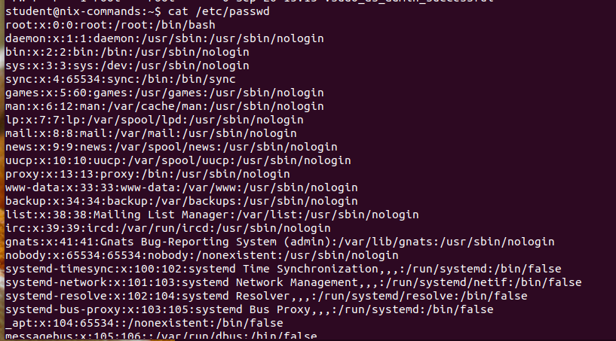

Hiển thị văn bản trên màn hình bằng cách sử dụng lệnh echo:

echo "hello world"



Để xóa màn hình, ví dụ, để giảm rối, sử dụng lệnh clear:

clear

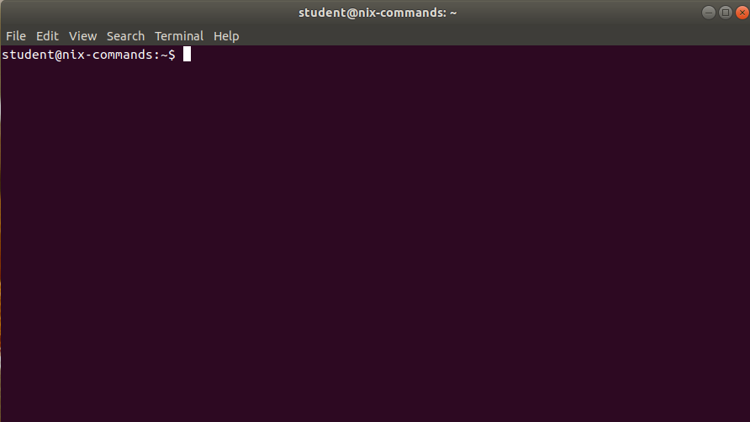

**Nhiệm vụ 2:** Pipe và chuyển hướng

Một cách để làm chậm nó là "chuyển" nó vào một lệnh khác. Ký hiệu chuyển là ký tự "|" (shift "\"). Đưa lệnh trước qua lệnh more (như được hiển thị dưới đây), nó sẽ hiển thị một trang một lần:

ls /usr/bin | more

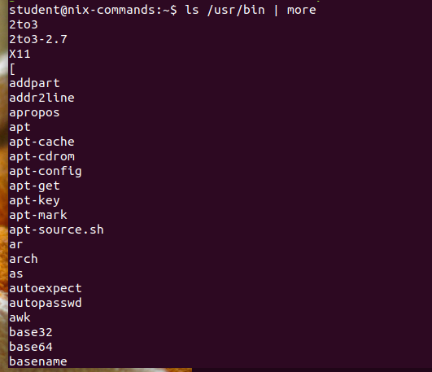 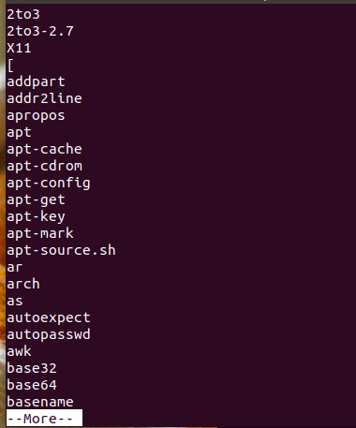

Để xem trang tiếp theo của đầu ra, nhấn phím cách. Để xem từng dòng một, nhấn Enter. Để thoát bất kỳ lúc nào, nhấn 'q'.

Chuyển hướng danh sách thư mục vào một tệp, như được hiển thị trong lệnh sau đây:

ls /usr/bin > listing

ll

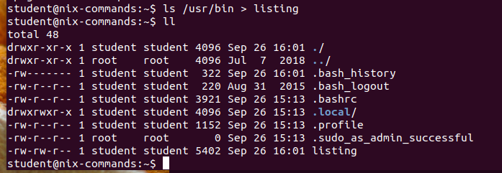

Nếu tệp có tên "listing" đã tồn tại, nó sẽ bị ghi đè bằng chuyển hướng. Tuy nhiên, có thể gắn thêm nội dung của một tệp đã tồn tại bằng cách sử dụng ">>":

echo "testing" >> listing

cat listing

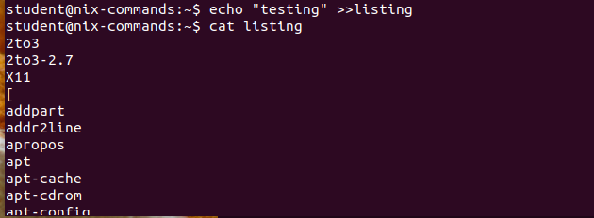 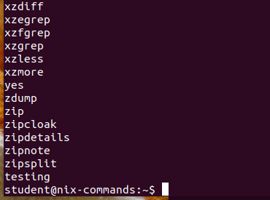

Đầu ra được hiển thị sẽ đầu tiên liệt kê nội dung của thư mục /usr/bin, theo sau là một từ duy nhất "testing".

**Nhiệm vụ 3:** Trợ giúp

Để lấy trợ giúp, sử dụng lệnh man (viết tắt của "manual"). Nhập lệnh sau để có thêm thông tin về lệnh mkdir:

man mkdir

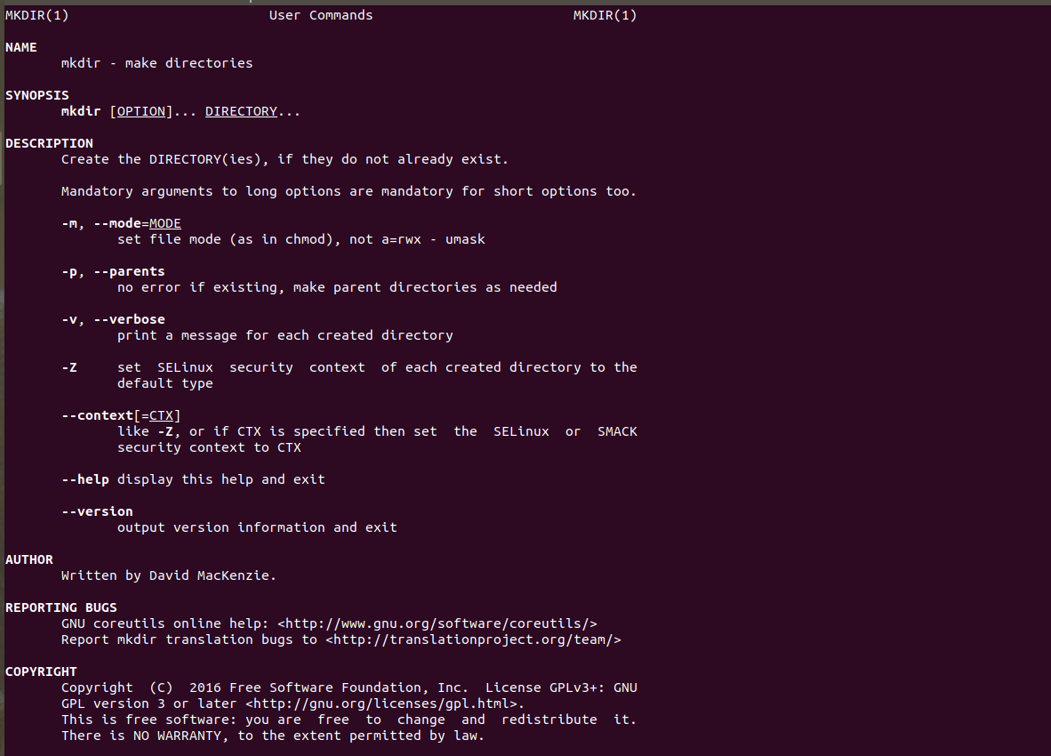

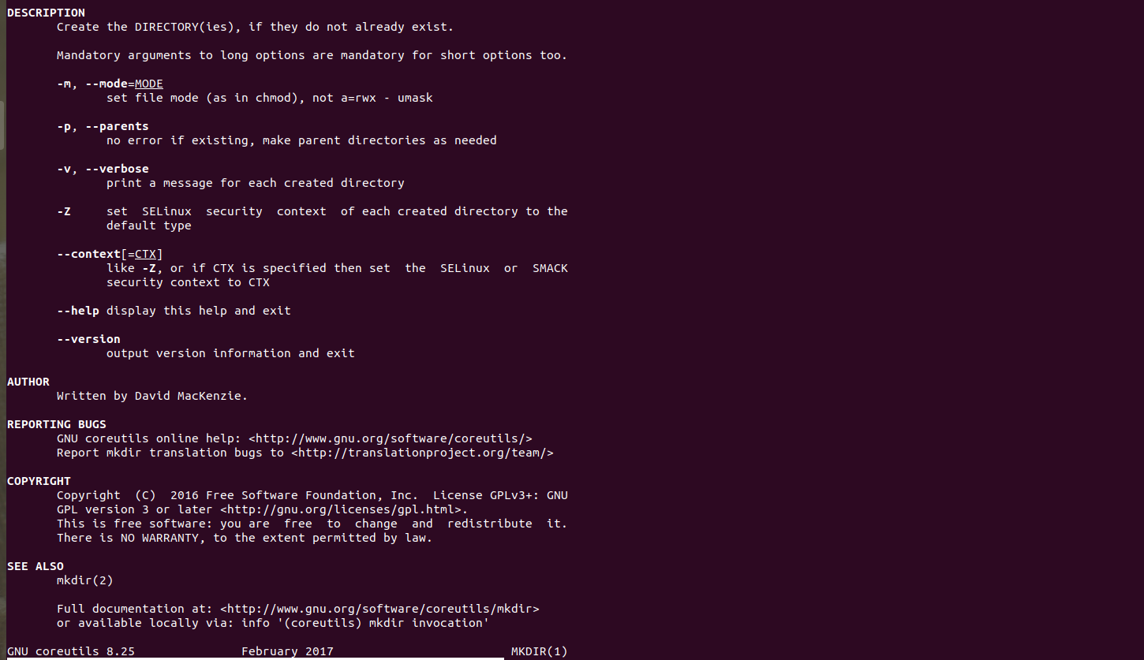

Kết quả đầu ra được chuyển qua lệnh more. (Nhấn 'q' để thoát). Bạn cũng có thể lấy thông tin về chính lệnh man bằng cách nhập lệnh sau đây:

man man

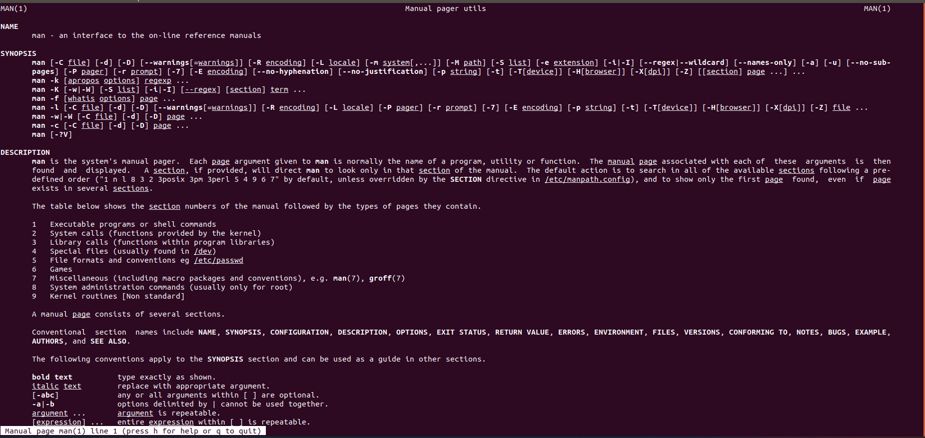

**Nhiệm vụ 4:** Tìm kiếm

Lệnh để tìm kiếm nội dung trong một tệp tin được gọi là grep (viết tắt của "global regular expression pattern"). (Trong Windows, lệnh này được gọi là find). Tìm kiếm chuỗi "student" trong tất cả các tệp tin trong thư mục /etc:

grep student /etc/*

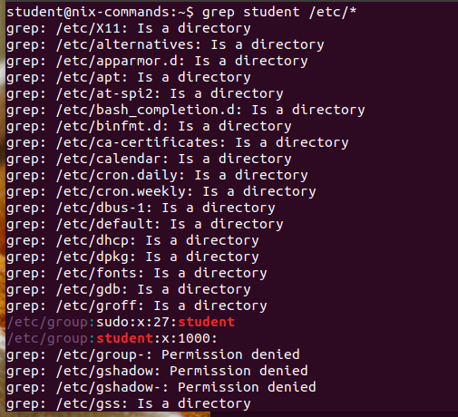

Có rất nhiều lỗi được báo cáo từ lệnh grep trước đó, vì vậy bạn có thể yêu cầu grep không báo cáo về các lỗi đó để có kết quả đầu ra sạch hơn:

grep -s student /etc/*

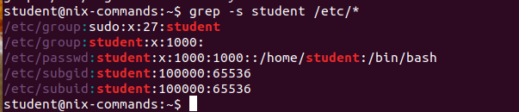

Một cách sử dụng cơ bản của lệnh find là tìm một tệp tin có tên đã biết. Sử dụng find để tìm một tệp tin có tên "hosts" bằng cách sử dụng lệnh sau:

find /etc -name hosts -print

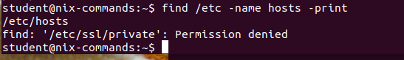

Có rất nhiều vấn đề về quyền truy cập khi thực thi lệnh find trước đó. Nhận đặc quyền root bằng cách nhập lệnh sau:

sudo su



Thực thi lại lệnh find trước đó với đặc quyền root:

find /etc -name hosts -print

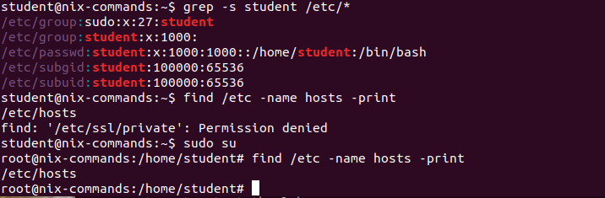

Các ký tự đại diện có thể được sử dụng, nhưng chúng cần được đặt trong dấu ngoặc kép. Ví dụ, để tìm tất cả các tệp tin kết thúc bằng ".h", bạn có thể sử dụng (gõ trên một dòng):

find /usr/include -name "*.h" -print

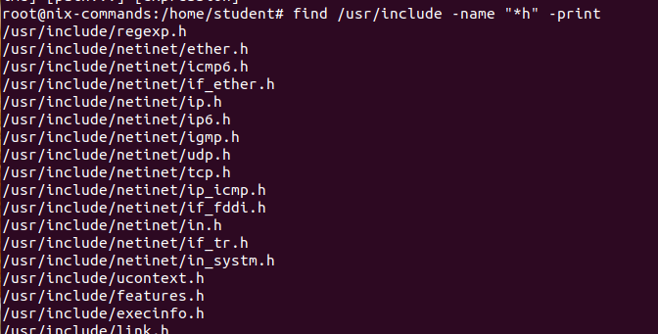

Một cách sử dụng cơ bản hơn của lệnh find là hiển thị đường dẫn của mọi tệp tin mà nó gặp. Trong ví dụ dưới đây, find được cho biết tìm kiếm trong toàn bộ cấu trúc thư mục bắt đầu từ "/usr/local". Khi nó tìm thấy một tệp tin, nó sẽ in ra địa chỉ. Nói cách khác, nó sẽ hiển thị tất cả các tên tệp tin và thư mục trong cấu trúc thư mục.

find /usr/local -print

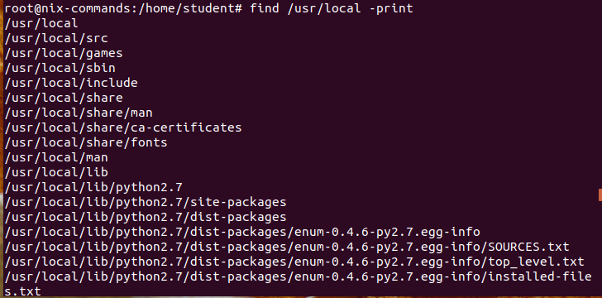

Quay về quyền truy cập của người dùng thông thường:

exit



**Nhiệm vụ 5:** Kiểm soát truy cập

Hiển thị nội dung của thư mục home của bạn:

cd

ll -a

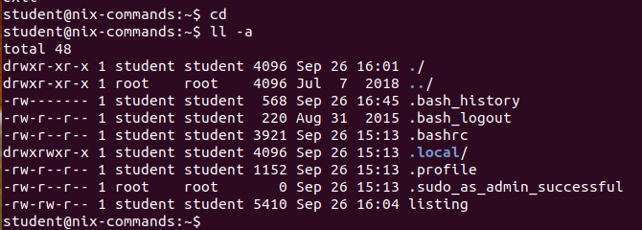

 Thay đổi quyền truy cập trên tập tin .bashrc để mọi người có thể ghi vào nó:

ll .bashrc

chmod o+w .bashrc

ll .bashrc

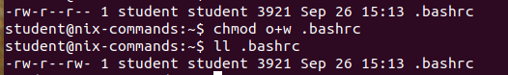

"o+w" có nghĩa là "Thêm quyền ghi cho những người khác". Bây giờ gỡ bỏ quyền này:

chmod o-w .bashrc

ll .bashrc



Cấp quyền đọc, ghi và thực thi cho người dùng, nhóm và những người khác trên tập tin .bashrc:

chmod ugo+rwx .bashrc

ll .bashrc



Để thay đổi quyền truy cập sao cho nhóm và những người khác chỉ có quyền đọc, thực hiện các bước sau đây:

chmod go=r .bashrc

ll .bashrc



**Nhiệm vụ 6:** Quản lý tiến trình

Để hiển thị danh sách các tiến trình đang thực thi, ta sử dụng lệnh **ps** (process status). Nhập lệnh sau đây mà không có bất kỳ đối số nào:

ps

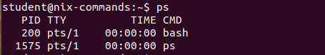

Để hiển thị tất cả các tiến trình đang chạy (kể cả những tiến trình không liên quan đến terminal của bạn), nhập lệnh sau đây:

ps ax

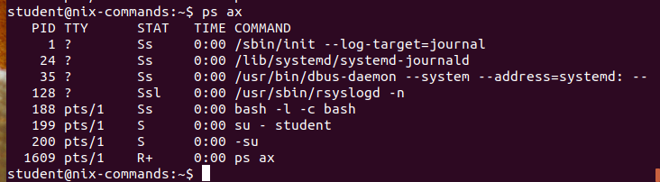

Nếu một tiến trình bị treo và không thể kết thúc, PID được hiển thị cho tiến trình đó có thể được sử dụng để chấm dứt nó. Ví dụ, nếu một tiến trình có PID là 11076 cần được chấm dứt, sử dụng lệnh sau:

kill -9 11076



Để xem ai đang đăng nhập vào hệ thống hiện tại, ta sử dụng lệnh sau:

who



**Nhiệm vụ 7:** Soạn thảo văn bản

Bạn có thể gọi trình soạn thảo "leafpad" bằng cách gõ lệnh leafpad tại dấu nhắc lệnh.



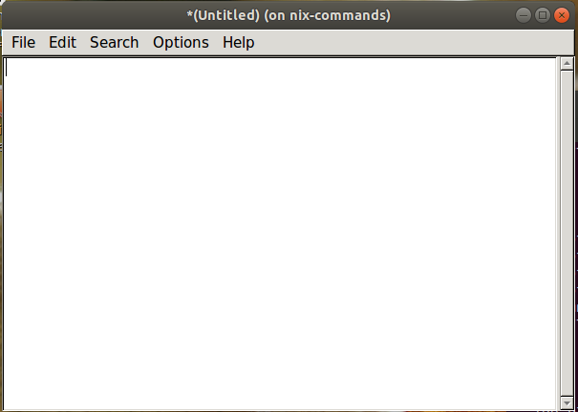

Ngoài ra, cũng có thể sử dụng nano để soạn thảo.

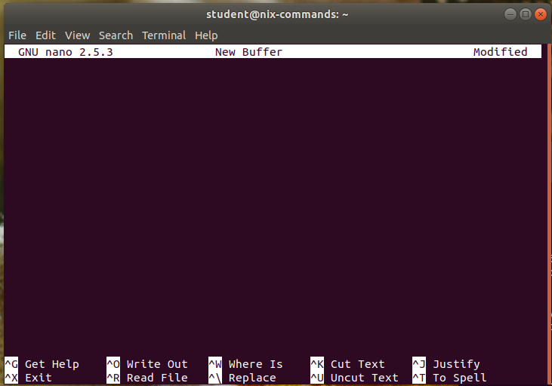

**Nhiệm vụ 8:** Lịch sử

Mặc định, hầu hết các shell Unix theo dõi các lệnh bạn đã nhập. Nhập lệnh sau để xem các lệnh bạn đã nhập với người dùng student:

history

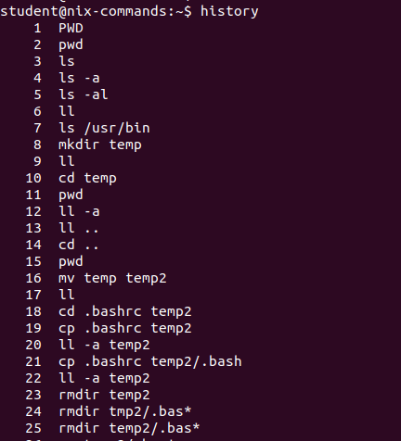 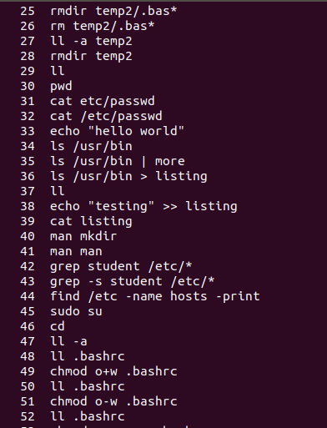 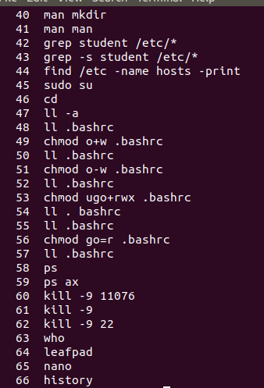

 Một cách nhanh hơn để chạy lệnh grep cuối cùng là sử dụng ký tự '!' như được hiển thị dưới đây:

!grep



**Nhiệm vụ 9:** Shell script

Sử dụng lệnh ping để kiểm tra kết nối. Ping thường được sử dụng để xác định xem một hệ thống từ xa có phản hồi cho hoạt động mạng cấp thấp hay không. Thực hiện lệnh ping sau đây:

ping google.com

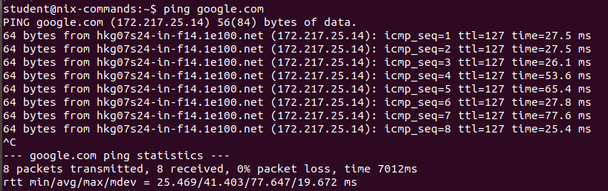

Sẽ tốt hơn nếu có thể nhập một lệnh duy nhất để thực hiện tất cả các lệnh ping của bạn cùng một lúc. Nhưng trước khi làm điều đó, hãy thay đổi các lệnh ping để phù hợp với một script. Nhập các lệnh sau:

ping -c 1 -w 1 google.com

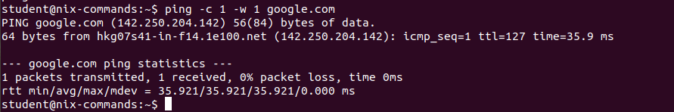

Thay vì ping liên tục cho đến khi bị ngắt bởi người dùng, lệnh trên chỉ sẽ ping một lần (-c 1) và chỉ chờ một giây (-w 1) để nhận phản hồi. Điều đó cải thiện, nhưng bạn không thực sự muốn nhìn thấy tất cả các đầu ra đó. Vì vậy, hãy thử điều sau đây (tất cả trên cùng một dòng lệnh):

ping -c 1 -w 1 google.com > /dev/null



Bạn đã chuyển hướng tất cả đầu ra vào một lỗ đen mà không có gì trả về. Như vậy, bạn đã loại bỏ tất cả đầu ra, nhưng bây giờ bạn không biết liệu ping đã thành công hay không. Vì vậy, thêm thứ sau (tất cả trên cùng một dòng lệnh):

ping -c 1 -w 1 google.com > /dev/null && echo Up



Bây giờ bạn có thể viết một script. Khởi chạy một trình soạn thảo, ví dụ như leafpad, và nhập các dòng sau đây:

echo

echo "Trying Google"

ping -c 1 -w 1 google.com > /dev/null && echo Up

echo

echo "Trying Bing"

ping -c 1 -w 1 bing.com > /dev/null && echo Up

echo

echo "Trying NPS"

ping -c 1 -w 1 nps.edu > /dev/null && echo Up

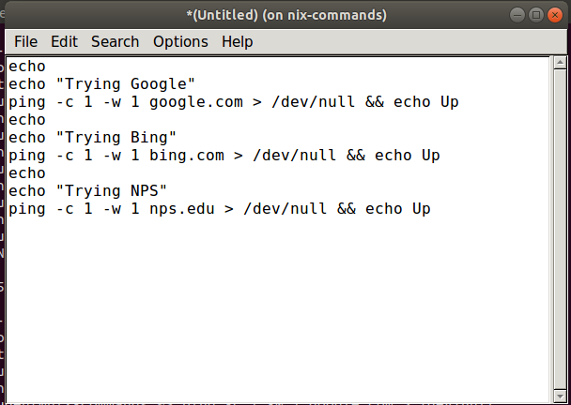

Lưu tệp tin trong thư mục home với tên là "pinger", sau đó thoát khỏi trình soạn thảo.

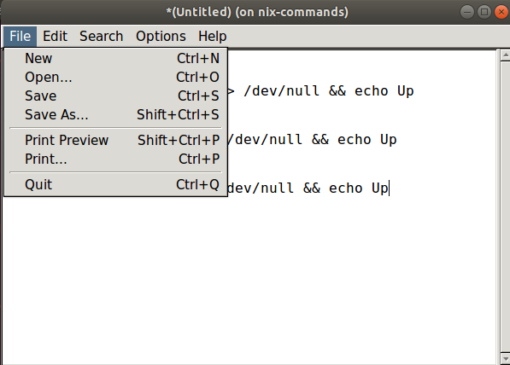

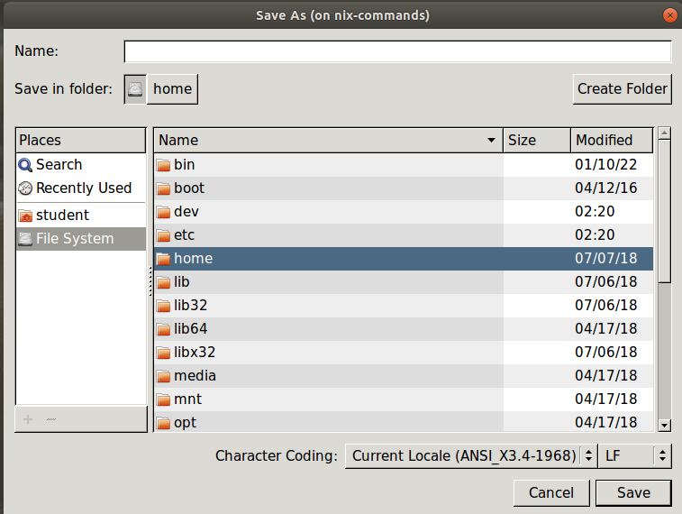

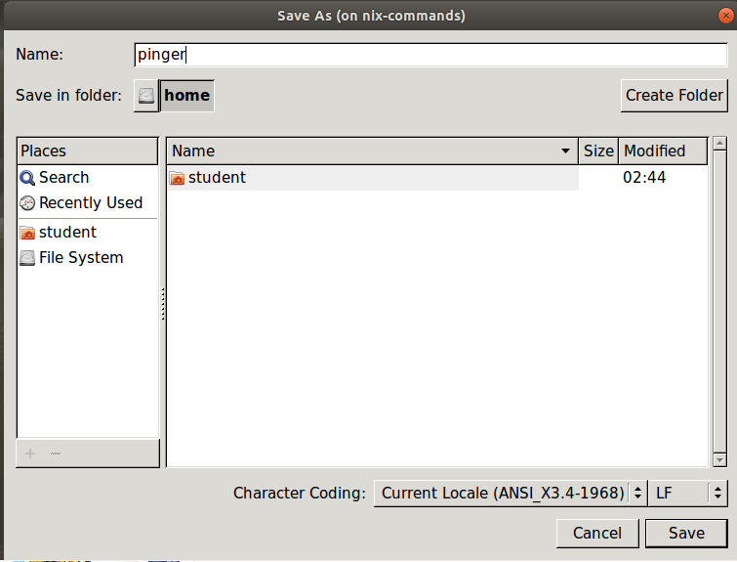

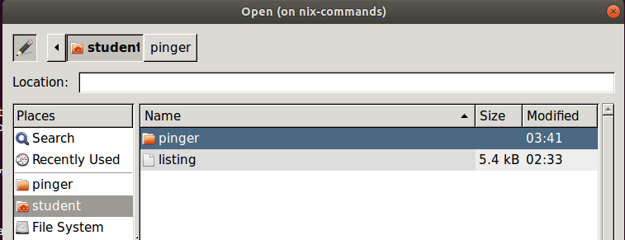

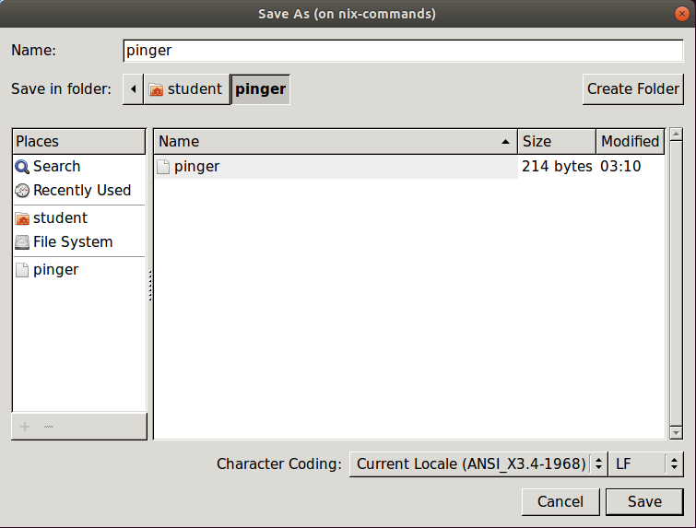

Làm cho tệp tin có thể thực thi và thử nghiệm bằng cách thực hiện các bước sau:

ll

chmod u+x pinger

ll

./pinger

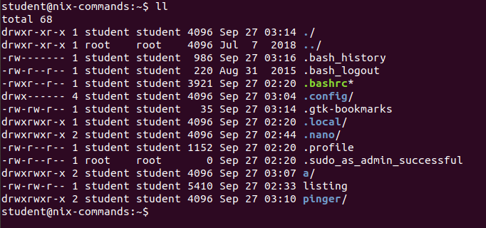

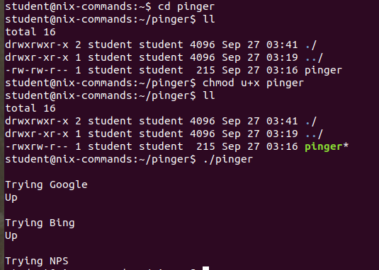

**Nhiệm vụ 10: Thực thi chương trình**

Hầu hết các lệnh bạn nhập vào shell đều xác định các chương trình hoặc script có thể thực thi, được chứa trong các tệp tin. Khi bạn không chỉ định rõ đường dẫn đến tệp tin (như bạn đã làm để đặt tên cho chương trình pinger ở trên), shell sẽ tìm kiếm trong một tập hợp các thư mục để tìm chương trình. Ví dụ, khi bạn gõ lệnh ls, shell sẽ tìm một tệp tin có tên ls và thực thi nó nếu tìm thấy. Bạn có thể xác định đường dẫn đến tệp tin mà shell sẽ thực thi bằng cách sử dụng lệnh which:

which ls



**Kết thúc bài lab:**

Trên terminal đầu tiên sử dụng câu lệnh sau để kết thúc bài lab:

stoplab

